 | Name: | Klasse: | Datum:


Wiederholung: Zahlen bis 100 3.1

Beginn der Arbeit: | Abschluss der Arbeit:

 |  |  |  |  | 
 | 1 |  | Zehner und Einer
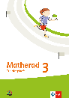 | 1 |  | Zehner und Einer
 | 2 |  | Verbinden
 | 3 |  | Ausschnitte aus der Hunderterreihe
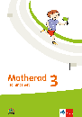 | 2 |  | Ausschnitte aus der Hunderterreihe
 | 4 |  | Vorgänger, Nachfolger, Nachbarzehner
 | 3 |  | Vorgänger, Nachfolger, Nachbarzehner
 | 5 |  | Ungleichungen
 | 4 |  | Ungleichungen
 | 6 |  | Zahlen ordnen und vergleichen
 | 7 |  | Welche Zahlen haben sich im Hunderterfeld versteckt?

